2014年Ｑ都浴衣改定案
2013年7月 日
佐々木律子

1.浴衣ワンピースの紐部分（下図参照）を、2本にする、もしくは肩紐と同じアジャスター式にする。

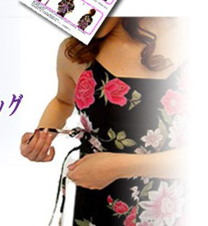

2.

